Шакалы поели всю падаль в лесу, и им нечего стало есть. Вот старый шакал и придумал, как им прокормиться. Он пошёл к слону и говорит:— Был у нас царь, да избаловался: приказывал нам делать такие дела, каких нельзя исполнить; хотим мы другого царя выбрать — и послал меня наш народ просить тебя в цари. У нас житьё хорошее: что велишь, всё то будем делать и почитать тебя во всём будем. Пойдём в наше царство.
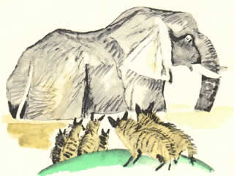
Слон согласился и пошёл за шакалом. Шакал привёл его в болото. Когда слон завяз, шакал и говорит:— Теперь приказывай: что велишь, то и будем делать.Слон сказал:— Я приказываю вытащить меня отсюда.Шакал рассмеялся и говорит:— Хватайся хоботом мне за хвост — сейчас вытащу.
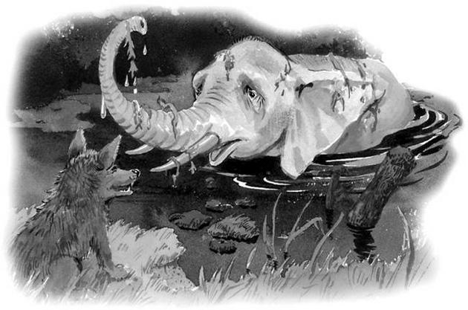
Слон говорит:— Разве можно меня хвостом вытащить?А шакал говорит:— Так зачем же ты приказываешь, чего нельзя сделать? Мы и прежнего царя за то прогнали, что он приказывал то, чего нельзя делать.Когда слон издох в болоте, шакалы пришли и съели его.
